注册练习：

完成了TODO部分，达到了老师的要求。

注册成功

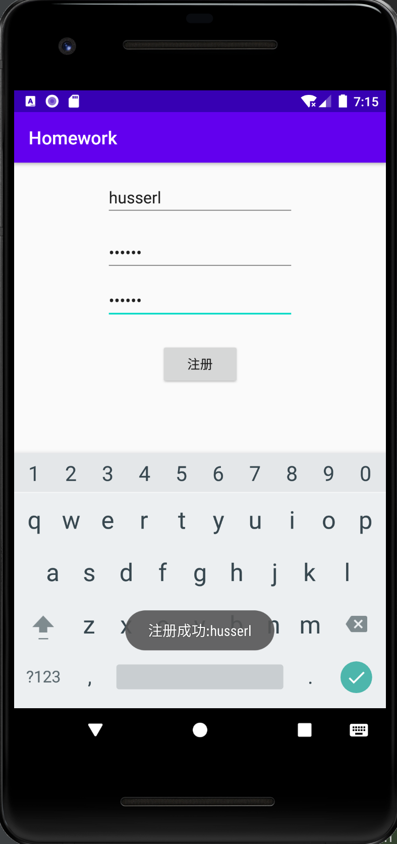

注册失败：

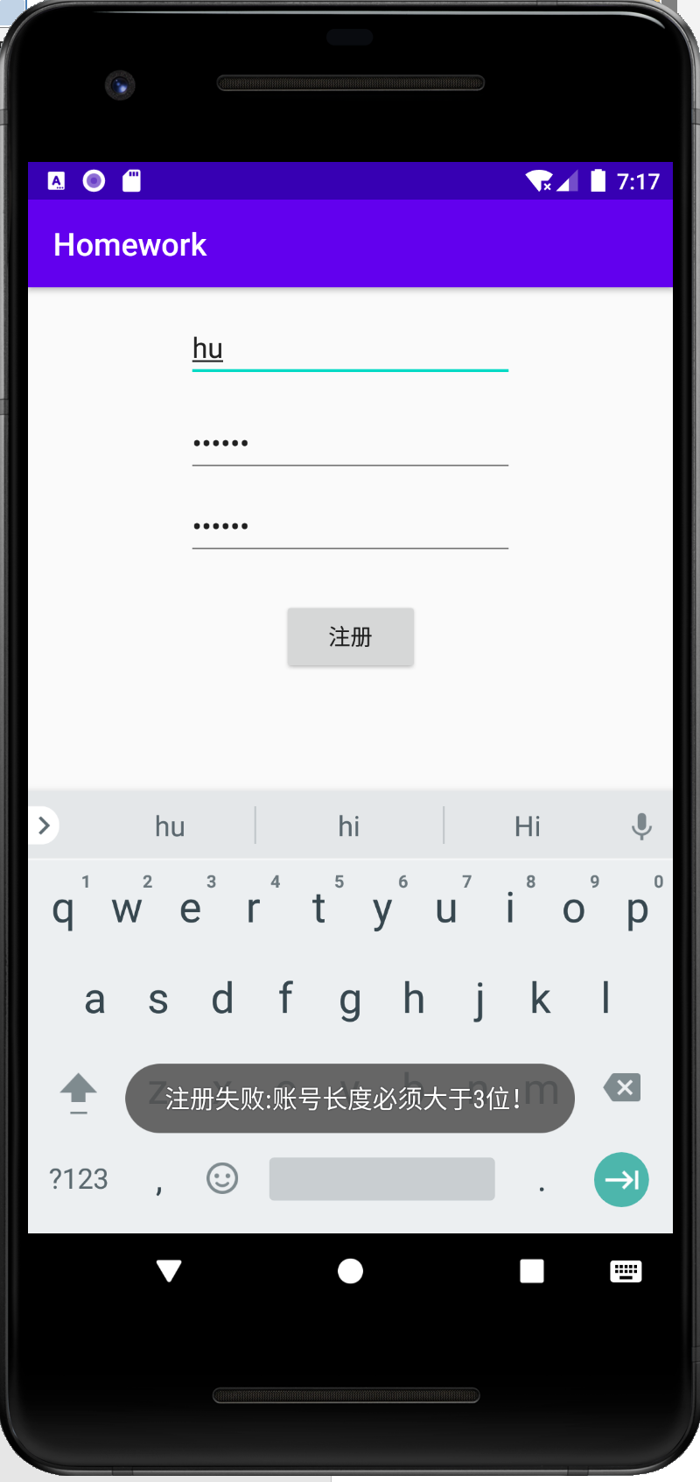

网络错误（断网）：

